Wandelroute ‘Maak kennis met de natuur van Vaesrade’ 4.4 KM.
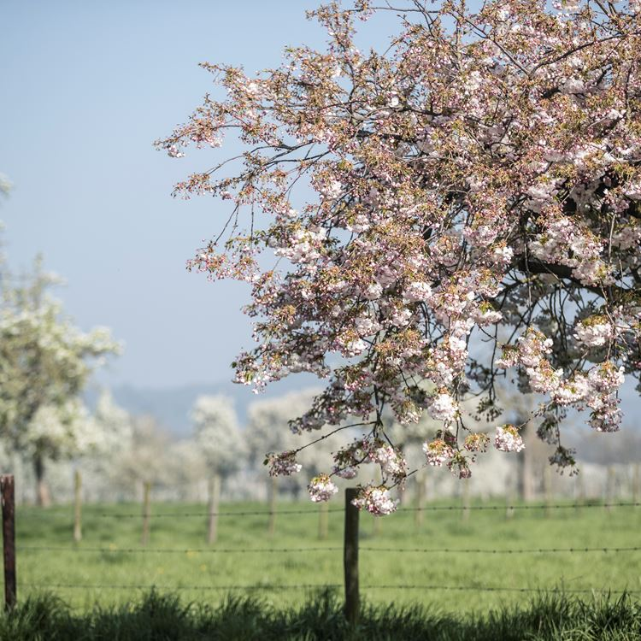
- Met uw rug naar de Naanhover Beemden gaat u linksaf.
- in de scherpe bocht gaat u naar rechts over de Vaesrader Wienweg.
- Loop de Vaesrader Wienweg af tot op de kruising met de Rozenstraat. Hier gaat u rechtdoor.
- Op de t-splitsing neemt u links de Koekenweg. Daarna neemt u rechts de Beukenhof. Deze loopt u volledig af.
- Op de doorgaande weg gaat u links naast Huisnr. 3 het pad in.
- T.h.v huisnr. 5 gaat u naar links.
- U volgt dit pad tot in Thull. U negeert alle zijwegen.
- Voorbij Huisnr. 45 gaat u linksaf.
- Op Kathagen gaat u rechtsaf, voorbij de bocht neemt u links het Kathagender voetpad.
- Op het einde van het voetpad gaat u rechtsaf, en houdt u bij de y-splitsing rechts aan om de verbindingsweg richting de Naanhover Beemden te volgen.

©Op pad in Beekdaelen
Wij zijn niet aansprakelijk voor eventuele schade, en/of verlies van/aan uw eigendommen zoals telefoons e.d
Laat een recensie achter op onze website of facebookpagina, zo help je ons samen onze kwaliteit te verbeteren.
www.tedoeninbeekdaelen.jouwweb.nl
visitbeekdaelen@outlook.com
Facebook : @ Op pad in Beekdaelen / Instagram: @ Oppadinbeekdaelen

